會場位置
【地點】朝陽科技大學（台中市霧峰區吉峰東路168號）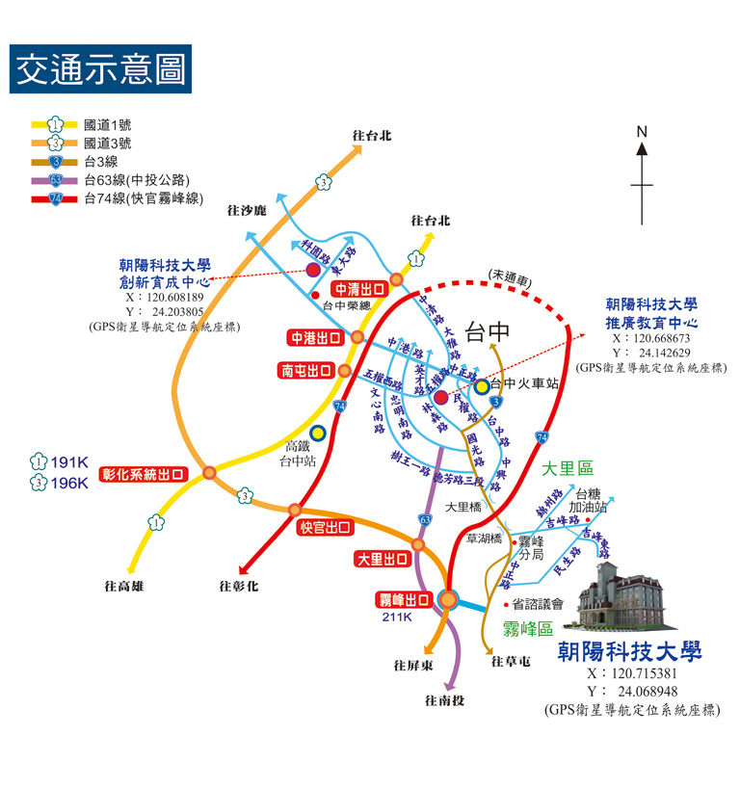

交通資訊
【開車到朝陽科技大學】
- 開車經國道1號 於191公里處彰化系統交流道，接國道3號 往南至211公里處霧峰交流道下，按圖示約8分鐘可達本校。
- 開車經國道3號 211公里處霧峰交流道下，按圖示約8分鐘可達本校。

【搭公車到朝陽科技大學】
- 搭乘臺中客運、國光客運或統聯客運在台中火車站下車，轉搭臺中客運131路或132路至本校(公車時刻表為參考用，實際發車狀況請至臺中客運網站查詢)。

【搭火車到朝陽科技大學】
- 10/23、24臺中站往會場AM 8:10發車。
- 搭乘臺鐵山線下新烏日站，步行至高鐵臺中站(A7出口)，接駁車將於AM 8:10發車前往會場。
- 搭乘火車於臺中火車站下車，可搭轉搭臺中客運131路或132路至本校(公車時刻表為參考用，實際發車狀況請至臺中客運網站查詢)。
- 搭乘臺鐵山線下新烏日站，步行至高鐵轉乘統聯集團中臺灣客運151路下中正吉峰路口站(2062)後至對面臺中客運搭乘132路即可抵達。

【搭高鐵到朝陽科技大學】
- 10/23、24高鐵臺中站(A7出口)往會場AM 8:10發車
- 自臺北→臺中，建議搭0609車次AM 7:00臺北站發車至臺中車站AM 7:58；自左營→臺中，建議搭0608車次AM 7:00左營站發車至臺中車站AM 7:58
- 搭乘高鐵於臺中烏日站下車，轉搭臺中客運133路本校(公車時刻表為參考用，實際發車狀況請至臺中客運網站查詢)。

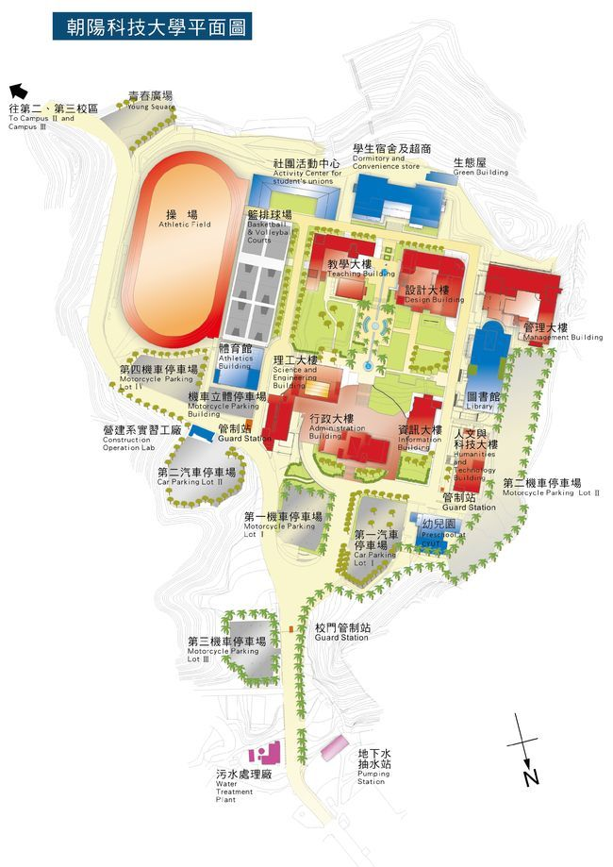
會場路線圖

1
P
研討會來賓停車場
P

報到會場及上課教室

P

P
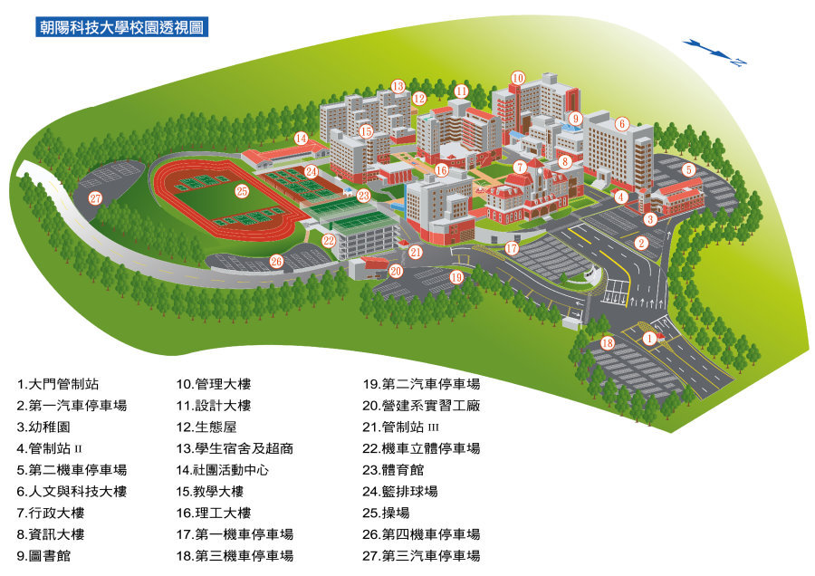

住宿資訊
旅館名稱 | 電話 | 住址 | 備註
紫色森林民宿 | 04-8758388 | 南投縣草屯鎮中和路2-21號
山月景緻旅館 | 049-2381177 | 南投縣草屯鎮中正路1155號
福美大飯店 | 049-2304168 | 南投縣草屯鎮碧山路78號
京王大飯店 | 049-2353415 | 南投縣草屯鎮草溪路1003號
南投大飯店 | 049-2229161 | 南投縣南投市三和一路6號
音樂世界旅邸 | 04-23393666 | 台中市霧峰區中正路738-1號
新峰旅社 | 04-23393007 | 台中市霧峰區中正路875巷2號
微笑菩提背包客棧 | 0982906385 | 台中市霧峰區樟公北巷58弄1號
風緻精品旅館 | 04-24180099 | 台中市大里區永隆路428號
春天溫泉泡湯旅館 | 04-24063836 | 台中市大里區永隆路451號
高鐵戀館 | 04-23387808 | 台中市烏日區新興路15號
清新溫泉度假飯店 | 04-23829888 | 台中市烏日區溫泉路2號
53行館 | 04-22206699 | 台中市中區中山路27號
哈密瓜時尚旅店 | 04-22245577 | 台中市中區中正路11號6-12樓
福泰桔子商務旅館 | 04-22262323 | 台中市中區公園路17號
金奇易果快捷旅店 | 04-22294466 | 台中市中區台灣大道一段441號
達欣大飯店 | 04-22293191 | 台中市中區建國路180號
帝寶大飯店 | 04-22273456 | 台中市中區柳川西路3段22號
成旅晶贊飯店 | 04-22235678 | 台中市中區民權路66號
薇米精品商旅 | 04-22268811 | 台中市中區繼光街166號
快捷假日飯店 | 04-35059898 | 台中市中區自由路2段94號
博奇大飯店 | 04-22296151 | 台中市中區雙十路1段5號
通豪大飯店 | 04-22956789 | 台中市北區中清路一段521號
高苑旅館中山店 | 04-22298755 | 台中市北區中山路444號
嘉濱大飯店 | 04-22022175 | 台中市北區五權路276號
創意時尚旅店 | 04-22022666 | 台中市北區五權路334號
皇家大飯店 | 04-22013456 | 台中市北區五權路377號
仁美商務飯店 | 04-22082299 | 台中市北區健行路585號
台中兆品酒店 | 04-24255678 | 台中市北屯區后庄路306號
君鈦大飯店 | 04-22968600 | 台中市北屯區大連路1段278號
中科大飯店 | 04-22465599 | 台中市北屯區旅順路2段7號
麒麟峰溫泉旅館 | 04-22396969 | 台中市北屯區東山路2段65巷15號
香城大飯店 | 04-36069888 | 台中市北屯區柳陽東街50號
華登商務大飯店 | 04-22964888 | 台中市北屯區瀋陽路1段84號
富帝大飯店 | 04-23726855 | 台中市南區南屯路1段279號
全一大飯店 | 04-22618618 | 台中市南區復興路2段74-18號
鳳城大飯店 | 04-22265188 | 台中市南區復興路3段372號
蘭夏精品旅館 | 04-22548181 | 台中市南屯區大墩11街333號
喜佳美商務飯店 | 04-24736969 | 台中市南屯區大墩路329號
企業家大飯店 | 04-22207733 | 台中市東區和平街160號
瑞君商務旅館 | 04-22235838 | 台中市東區復興路4段100號11樓
雙星大飯店 | 04-22261811 | 台中市東區復興路4段158號
伊麗莎白酒店 | 04-23296000 | 台中市西區中美街471號
塔木德五權館 | 04-22066611 | 台中市西區五權路203號
金典酒店 | 04-23288000 | 台中市西區健行路1049號
麗加園邸酒店 | 04-23057581 | 台中市西區公益路111號
晶品大飯店 | 04-23028008 | 台中市西區向上路1段95號
昭盛52行館 | 04-23175000 | 台中市西區忠明路54號
亞緻大飯店 | 04-23031234 | 台中市西區英才路532號
漢彌敦大飯店 | 04-23027890 | 台中市西區華美街303-1號
全國大飯店 | 04-23213111 | 台中市西區館前路57號
永豐棧酒店 | 04-23230778 | 台中市西屯區中港路二段9號
長榮桂冠酒店 | 04-23139988 | 台中市西屯區台灣大道二段666號
永豐棧酒店 | 04-23268008 | 台中市西屯區台灣大道二段689號
裕元花園酒店 | 04-24656555 | 台中市西屯區台灣大道四段610號
福華大飯店 | 04-24632323 | 台中市西屯區安和路129號
悅棧酒店 | 04-22583955 | 台中市西屯區市政路480號
日月千禧酒店 | 04-23112178 | 台中市西屯區市政路77號
歐風商旅 | 04-22599299 | 台中市西屯區惠民路199號
凱怡商務旅館 | 04-22555633 | 台中市西屯區朝馬路21號
星享道酒店 | 04-27062208 | 台中市西屯區福星北路18號
碧根行館 | 04-24515828 | 台中市西屯區福星路427號
黎客商務旅館 | 04-24523456 | 台中市西屯區至善路234巷2號
台中商務旅館 | 04-22556688 | 台中市西屯區臺灣大道三段593號

